Lundi 7 mars 2011

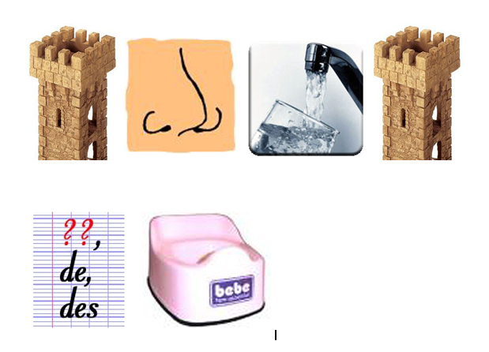

Année 2010/2011 | Sauvons les mots !  Lundi 7 mars | Circonscriptions de Darnétal, Dieppe Est, Dieppe Ouest Eu, Maromme, Neufchâtel, Rouen Sud et Saint-Valéry-en-Caux

Expression qui se cache derrière le rébus :

« Tourner autour du pot »

Signification de cette expression :

Hésiter, prendre des précautions avant de s’exprimer
Ne pas être direct

Origine:

Ah, cette belle marmite suspendue dans la cheminée et dans laquelle le repas du soir est en train de cuire à petit feu !
Humez-moi le fumet appétissant et tentant qui s'en dégage !
Et si je m'en approchais en douce, allant et venant devant, comme si de rien n'était, avec le secret espoir de chiper un bon morceau nageant en surface ? Oui, je sais, je n'ai pas le droit, mais qui me surveillera et s'en apercevra si je tourne autour ou à proximité immédiate suffisamment longtemps pour diminuer l'attention de la cuisinière ?
Et voilà comment, à partir d'une marmite ou d'un pot*, naît au XVe siècle une métaphore qui, d'abord, s'applique à quelqu'un qui cherche par un moyen détourné à obtenir un avantage.
La manière indirecte de procéder a, par extension et au XIXe siècle seulement, donné le deuxième sens, qui s 'applique cette fois à quelqu'un qui utilise des moyens détournés pour s'exprimer, qui n'ose pas aborder franchement un sujet.
* Dès le XIIIe siècle, la grosse marmite servant à faire cuire les aliments s'appelait un pot. Et c'est d'ailleurs de ce pot-là que viennent le pot-au-feu et le potage.

D’autres expressions utilisant ce mot:

Finir en trois coups de cuillère à pot
Vivre à la fortune du pot

Payer les pots cassés
Faire un pot-pourri
Donner un pot-de-vin
Avoir du pot
Boire un pot
Etre un pot de terre contre un pot de fer

Un vocabulaire en lien avec le pot

Le pot-au-feu
Le potage, le potager
La poule au pot
Le pot de chambre
Plein pot (à toute vitesse)

Comptine :
Autour du pot
Je tourne autour de pot
Je n’ose pas le lui dire
Je suis vraiment idiot,
Car me taire, c’est bien pire.
Ça y est, je prends mon élan,
Les mots sortent de mes lèvres,
Maman, au secours maman
Je ne suis pas bon élève !
J’ai eu cinq en dictée,
Zéro en poésie,
J’avais tout oublié
En leçon de géométrie…
ça y est, j’ai réussi
Me voilà soulagé,
Maintenant je l’ai dit…
… Au miroir de la cheminée !
Manger comme un ogre, de Michel Boucher, illustré par Olivier Latyk, Collection les Bonheurs d’Expression, Actes Sud Junior

Année 2010/2011 | Sauvons les mots !  Lundi 7 mars | Circonscriptions de Darnétal, Dieppe Est, Dieppe Ouest, Eu, Maromme, Neufchâtel, Rouen Sud et Saint-Valéry-en-Caux

Expression qui se cache derrière le rébus :

Signification de cette expression :

D’autres expressions utilisant cet aliment :

Illustration à la « Le Saux » :

